台灣省土木技師公會 活動通知
98年度 ＜會員福利健康講座＞

日期：98年7月10日發文：(98)省土技字第3622號
主辦單位：台灣省土木技師公會－福利委員會
時 間：98年9月5日（星期六）13:00~15:40
課 程 表：
時間 | 講題 | 主講人 | 主持人
13：00~13：30 | 報到
13：30~13：40 | 理事長致詞 |  | 輔導常務理事  吳朝景
13：40~14：30 | 糖尿病的防治與養生1 | 李明鳳中醫師 | 主委 洪建興
14：30~14：40 | 休息
14：40~15：30 | 糖尿病的防治與養生2 | 李明鳳中醫師 | 輔導理事  歐良規
15：30~15：40 | 綜合討論 | 李明鳳中醫師 | 督導監事  周子劍
講習地點：北區－台北縣板橋市三民路二段37號12樓A3（省公會）
中區－台中市北區崇德路一段629號B棟4樓之2（中辦室）
南區－台南市林森路一段149號4樓之8（南辦室）
高雄－高雄市鼓山區中華一路203號3樓（高雄市土木技師公會）
報名方式：會員免費參加，名額北區100人、中區40人、南區40人、高雄40人；依報名順序，額滿為止。將報名表傳真至(02) 2963-4076、2964-1159會本部辦理；8月24日(星期一)中午12時報名截止。
聯絡電話：(02)8961-3968轉142 許素梅小姐。
說 明：1.會員每年度最多只能參加兩場免費研討會，若有本類研討會報名人數未額滿時，則不在此限。2.請向北區報名，中區、南區、高雄採「視訊遠距教學」同步辦理本課程。3.本課程無技師換照積分。
講師簡介：南投縣中醫師公會常務理事、華佗中醫診所主治醫師、南投縣社大前中醫養生課講師。
演講大綱：重新認識糖尿病、糖尿病的嚴重程度、糖尿病的治療及中西醫之區別、糖尿病的中醫養生等。
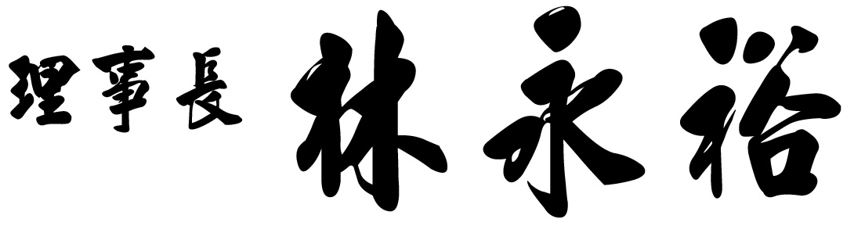

台灣省土木技師公會『會員福利健康講座』報名表 98.9.5（星期六）
參加場次 | 會員證號 | 姓名 | 身份證字號 | 聯絡電話 | 通訊處
□ 北區
□ 中區
□ 南區
□ 高雄

